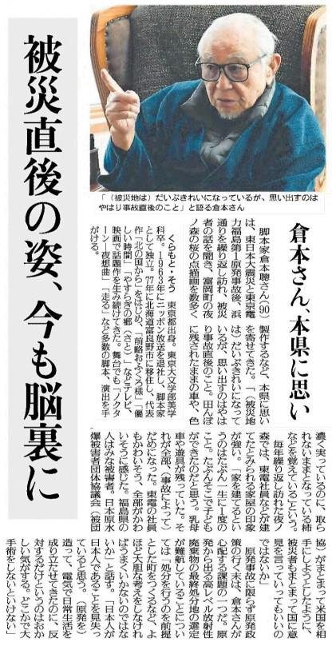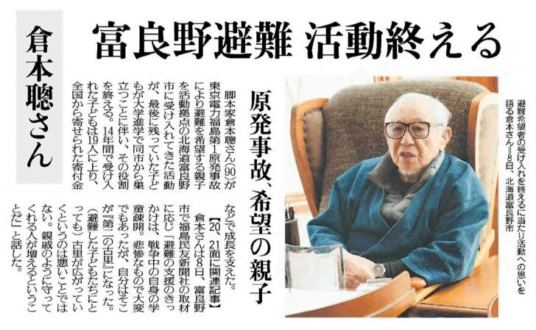アプリケーション

▲ 3月9日 福島民友新聞掲載